PRISPEVEK UČENCEV 1. RAZREDA
V tekočem tednu smo se pogovarjali o družini in o nekaterih pojmih, ki so z njo povezani. Med nalogami je bila tudi ta, da po načrtu zgibajo hišo in v govornem nastopu predstavijo družinske člane, ki živijo v njej.

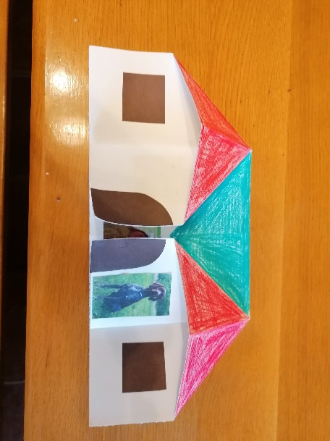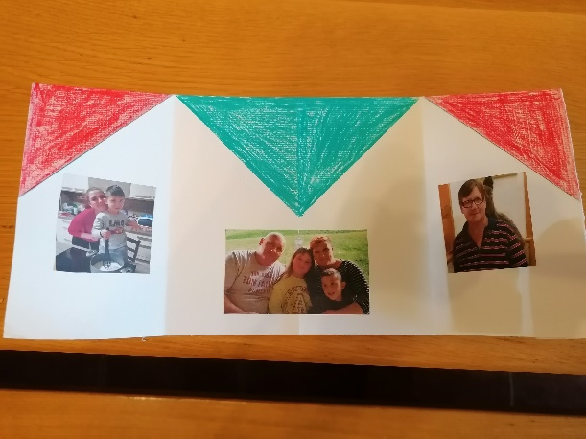
BINE ROPIČ

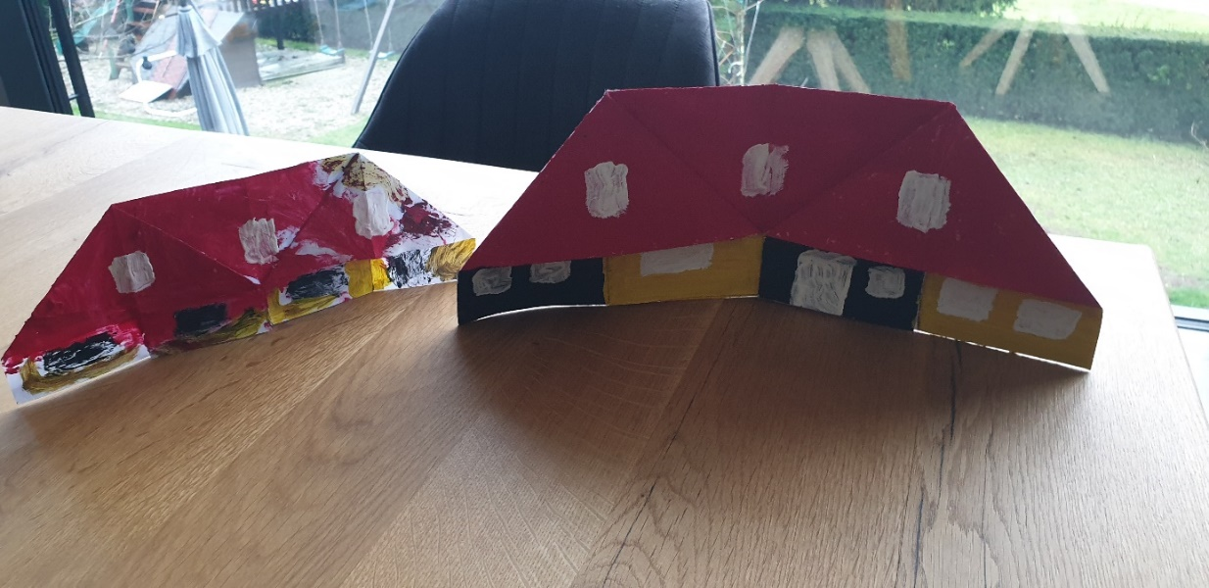
TRISTAN IN TIMOTEJ MAČEK
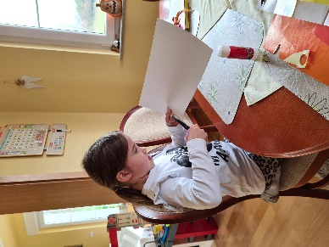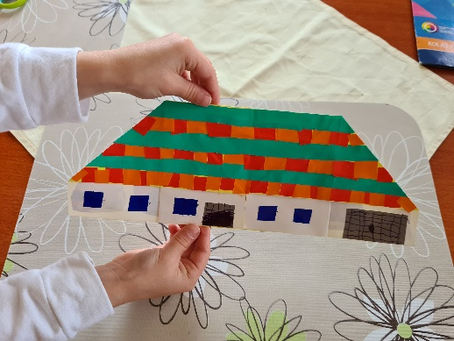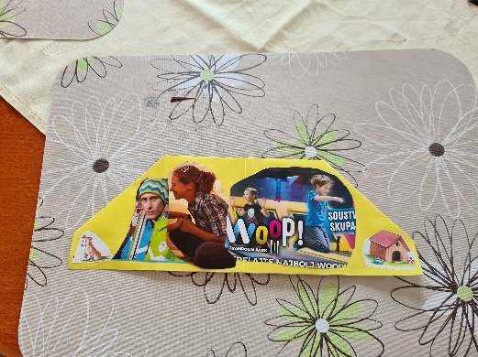
NIAL SILIČ

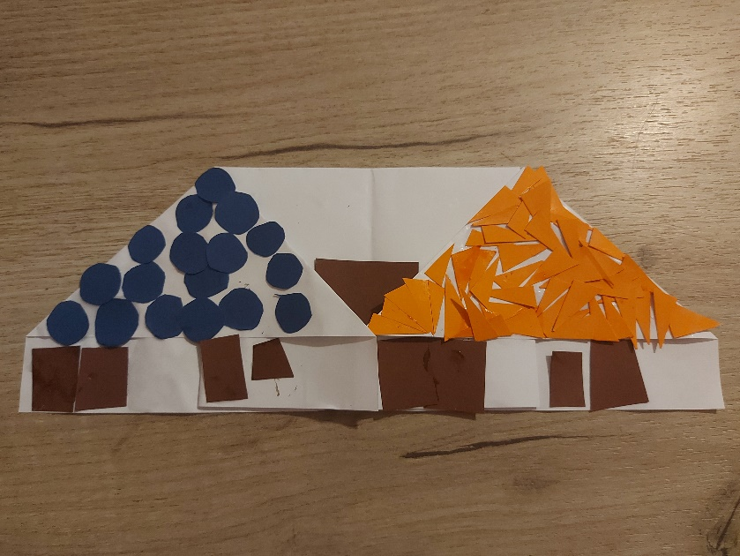
EVIN MUJEZINOVIČ

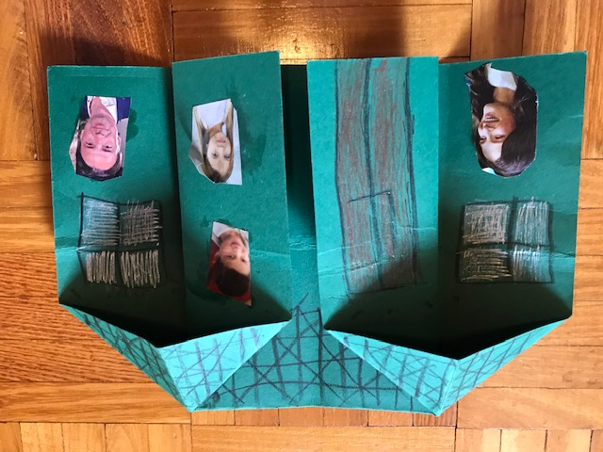
DAVID ČANČER

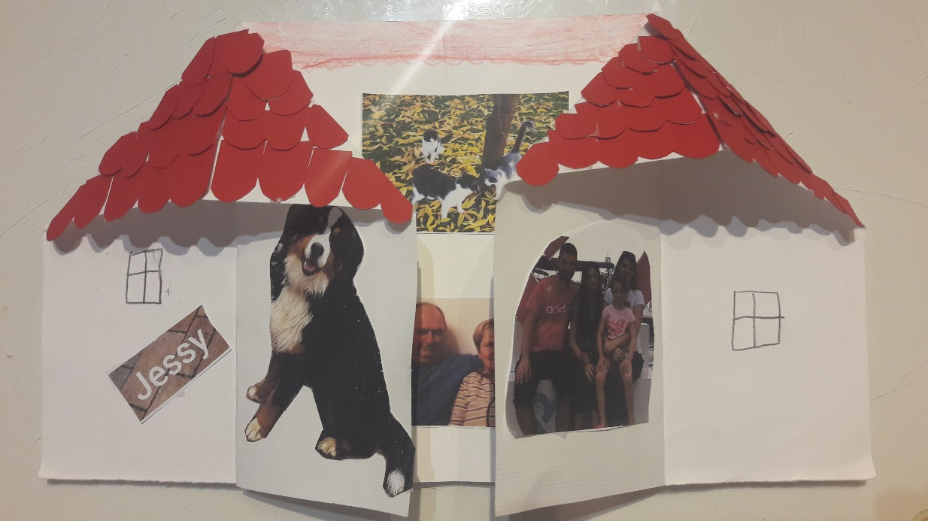
MIA ROŠKARIČ

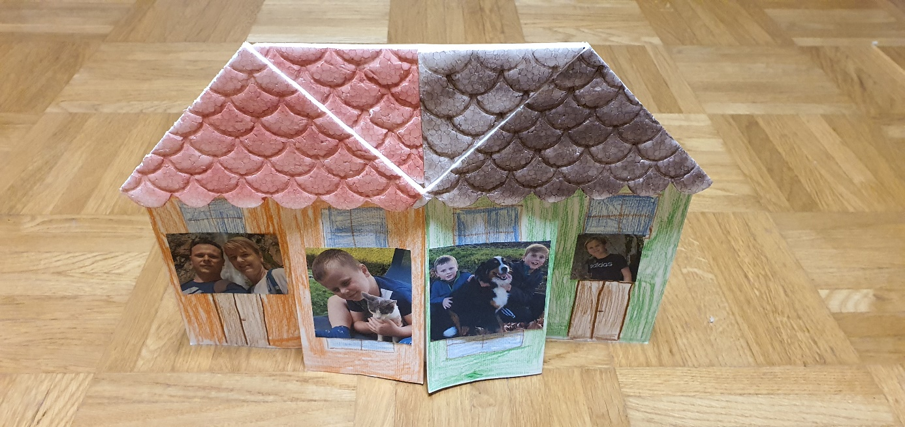
NAJ PAVALEC
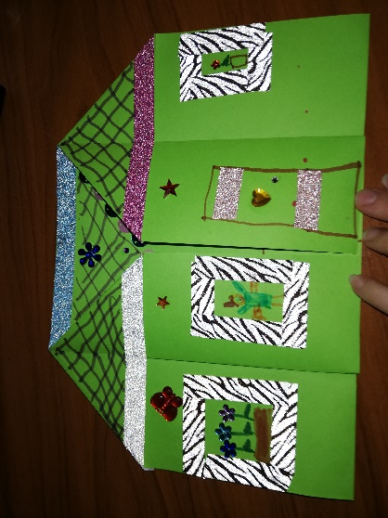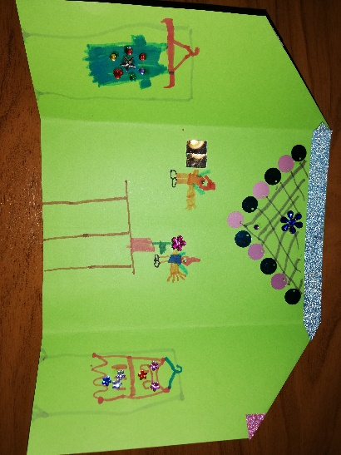
ENI KEUSCHLER
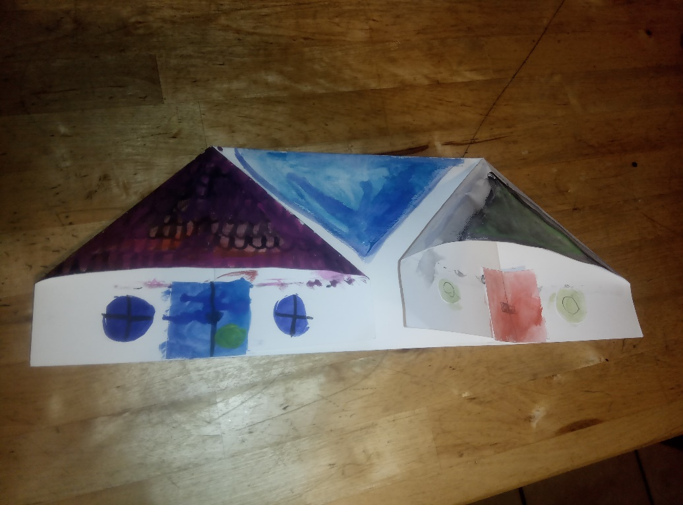
SAMO TURINEK
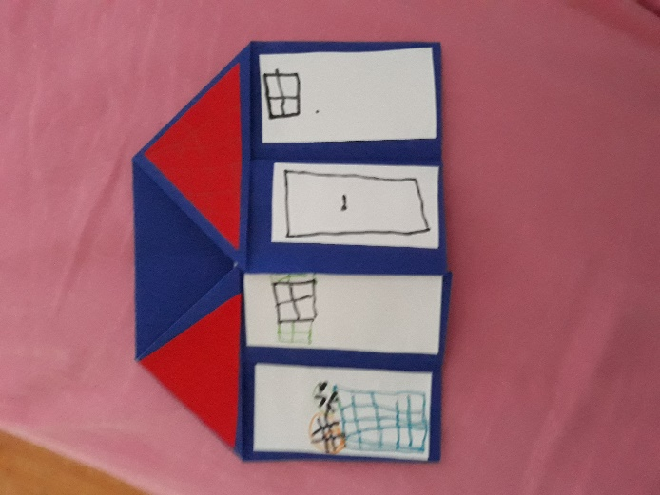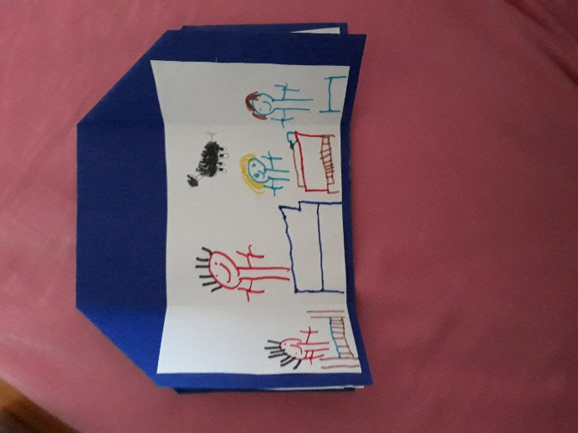
MINORIO MARKO IVANOVIČ

